**ΣΥΛΛΟΓΟΣ ΕΚΠΑΙΔΕΥΤΙΚΩΝ Π.Ε. ΗΛΙΟΥΠΟΛΗΣ“Μ.ΠΑΠΑΜΑΥΡΟΣ”**

[email:](http://WWW.sepeilioupolis.gr/) [sepeilioupolis@yahoo.gr](mailto:info@sepeilioupolis.gr) [www.sepeilioupolis.gr](http://WWW.sepeilioupolis.gr/)

|  |
| --- |
| Ακομινάτου 6 και Παπαφλέσσα, 16346 Ηλιούπολη |

**Ηλιούπολη 8-7-2021**

**Αρ.Πρ.:561**

**Προς:Μέλη μας**

**Πρώτη δυναμική απάντηση στο νομοσχέδιο του υπουργείου Παιδείας**

Μια πρώτη δυναμική απάντηση στο αντιδραστικό νομοσχέδιο που μετατρέπει το σχολείο σε επιχείρηση, γενικεύει τις μορφωτικές ανισότητες και απαξιώνει τον εκπαιδευτικό, έδωσαν σήμερα, διαδηλώνοντας στο κέντρο της Αθήνας, εκπαιδευτικοί, γονείς και μαθητές.

Στη συγκέντρωση που έγινε στα Προπύλαια κάλεσαν δεκάδες **εκπαιδευτικά σωματεία**, καθώς και οι δυο ομοσπονδίες τους **ΟΛΜΕ** και **ΔΟΕ**, όπως επίσης και η**Ομοσπονδία Γονέων Αττικής**, μαζί και Ενώσεις Γονέων και η **Συντονιστική Επιτροπή Μαθητών Αθήνας**.

Το «παρών» έδωσε ο βουλευτής του ΚΚΕ και εκπαιδευτικός, **Γιάννης Δελής**.

Το πανό της Ομοσπονδίας Γονέων «Όχι στην κατηγοριοποίηση των σχολείων - Δώστε λεφτά για την Παιδεία» έδινε το στίγμα της κινητοποίησης και οι εκπαιδευτικοί συμπλήρωναν με τις πικέτες που κρατούσαν: «Η αυτονομία είναι μια απάτη, φορτώνει κι άλλα βάρη στου λαού την πλάτη», «Δάσκαλος σκυφτός και φοβισμένος - αμόρφωτος λαός και υποταγμένος», «Όχι στην Παιδεία για λίγους κι εκλεκτούς - αγώνας ενάντια στους ταξικούς φραγμούς». «Το σχολείο που φτιάχνουν μας κοιτάει στην τσέπη. Οργάνωση κι αγώνας για απάντηση τους πρέπει», δήλωναν με το πανό τους οι μαθητές, ενώ οι ιδιωτικοί εκπαιδευτικοί από τον Σύλλογο «Ο Βύρων» ξεκαθάριζαν ότι «αναβαθμισμένο σχολείο δεν είναι το σχολείο-επιχείρηση», απαιτώντας «δικαίωμα στη μόρφωση σε όλα τα παιδιά».

Η συγκέντρωση «άνοιξε» με την ανάγνωση από την πλευρά των γονιών ενός δελτίου Τύπου για τη σύσκεψη που διοργάνωσε η Ομοσπονδία Γονέων Αττικής με τη συμμετοχή δεκάδων εκπροσώπων από Ενώσεις και τα επόμενα βήματα που αυτή κατέληξε (βλέπε παρακάτω).

Έγιναν πολλοί χαιρετισμοί εκπαιδευτικών από Συλλόγους Δασκάλων - Νηπιαγωγών και ΕΛΜΕ, ενώ μίλησε η **Στέλλα Βαλαβάνη**, πρόεδρος της Ομοσπονδίας Γονέων Αττικής, που δίνοντας το στίγμα του κυβερνητικού νομοθετήματος τόνισε ότι «η αυτονομημένη - αποκεντρωμένη σχολική μονάδα του νέου πολυνομοσχεδίου σύμφωνα και με τις σχετικές κατευθύνσεις της ΕΕ μας φέρνει την παραπέρα "απαλλαγή" του κράτους από την υποχρέωση της χρηματοδότησης, της στελέχωσης, της επιμόρφωσης, θα έχει διευθυντές-manager που θα αναζητούν χρηματοδοτήσεις και χορηγούς».

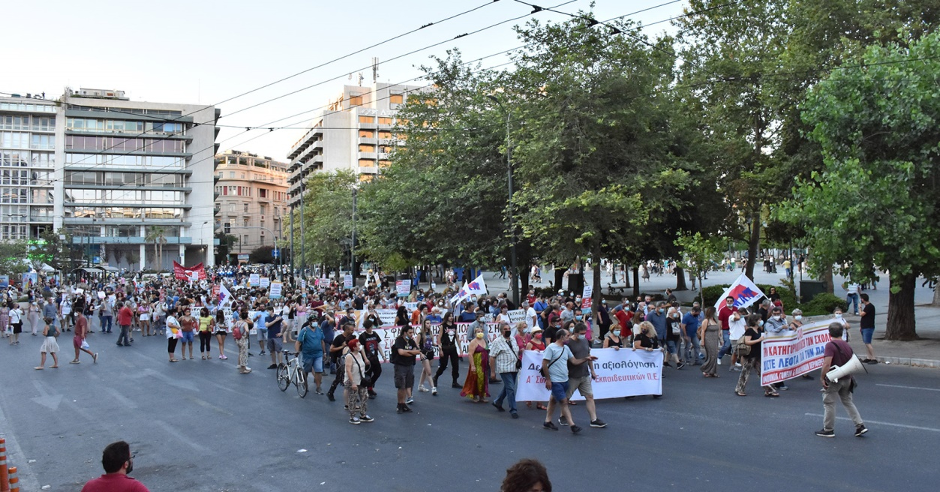

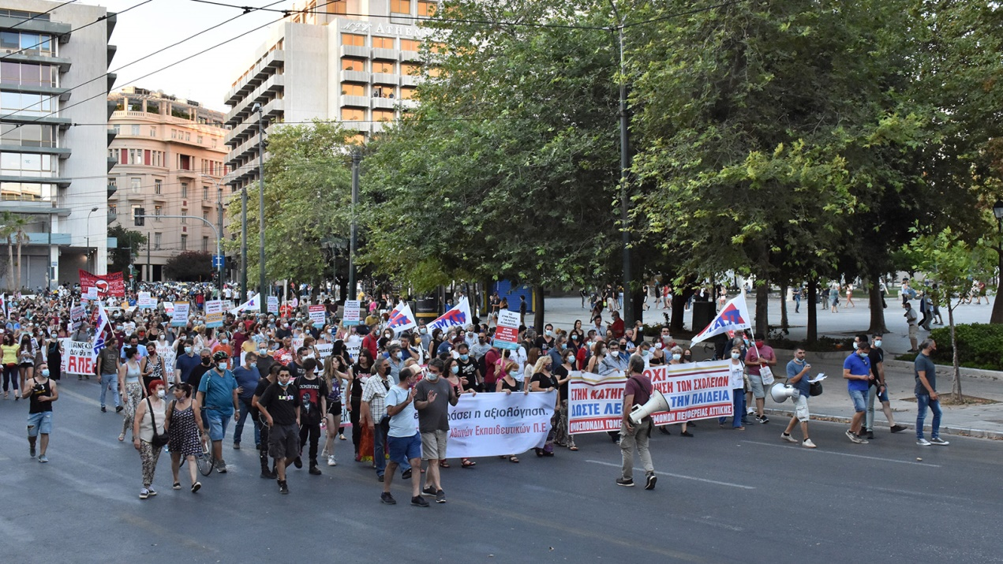

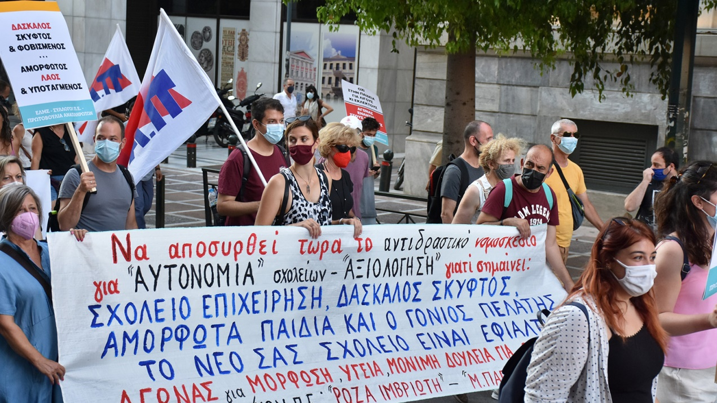

**Για το Διοικητικό Συμβούλιο**



**Η ΠΡΟΕΔΡΟΣ Η ΓΡΑΜΜΑΤΕΑΣ**

**Χήρα Αγαθή Μεραμβελιωτάκη Χρυσούλα**